申请人：南京邮电大学

发明人：
冯晓：18766206657
赵万平
田峰

说 明 书 摘 要
本发明公开了一种基于轻量化YOLO网络的无人机噪声识别方法及系统，包括如下步骤：步骤一：构建复杂城市环境下无人机噪声数据集，即融合无人机噪声与城市环境噪声，并完成样本均衡及训练集、验证集、测试集划分；步骤二：利用梅尔频率倒谱系数MFCC将一维音频信号转换为二维特征图谱，生成模型输入数据集；步骤三：建立YOLOv8n-cls轻量化网络实现无人机噪声特征提取与分类，通过骨干网络进行多尺度特征学习，结合全局平均池化与全连接层输出识别结果；步骤四：设计对比实验分析，以验证YOLOv8n方法在无人机噪声识别上的的性能优势。本发明利用轻量化深度学习模型实现复杂噪声环境下对无人机声学目标的高命中率、低虚警率识别，具有模型轻量、推理速度快、抗噪性较强等优点，适用于低空安防、机场净空保护、城市违规无人机监测等应用场景。

摘 要 附 图

权 利 要 求 书
1、一种基于轻量化YOLO网络的无人机噪声识别方法，包括数据集构建模块、特征提取模块和网络设计模块，其特征在于，该方法建立了无人机噪声信号与目标类别之间的深度特征映射统一框架，通过对原始音频样本进行声音可视化处理，将一维时域信号转换为二维声学特征图谱，并利用YOLOv8n-cls轻量化网络输出噪声类别，实现复杂背景环境下对无人机噪声的高精度识别，提高了模型在小样本条件下的训练效率、识别准确率和实时部署能力。包括如下步骤：
步骤一：构建无人机噪声识别数据集。通过获取无人机噪声样本以及城市环境背景噪声样本，建立包含无人机类别与非无人机类别的复杂噪声环境下的无人机噪声数据集，并进行均衡处理后划分为训练集、验证集和测试集。
步骤二：无人机噪声特征提取。采用梅尔频率倒谱系数MFCC特征提取方法，将一维时域音频信号转换为二维特征图谱，生成用于模型训练的MFCC特征提取图数据集。
步骤三：设计基于YOLOv8n的无人机噪声识别网络。建立YOLOv8n-cls轻量化网络实现无人机噪声特征提取与分类，通过骨干网络进行多尺度特征学习，结合全局平均池化与全连接层输出无人机噪声识别结果。
步骤四：设计对比实验分析，验证YOLOv8n方法在无人机噪声识别上的的性能优势。
2、根据权利要求1所述的一种基于YOLOv8n轻量化网络的无人机噪声识别方法，其特征在于，所述步骤一中的数据集构建过程包括：：
（1）选取来自新加坡国立大学2025年发布的Drone Audioset Detest数据集的无人机噪声样本作为目标类别数据即“正样本”。该数据集包含大（DJIF450，轴距45 cm）、小（DJIF330，轴距33 cm）两种四旋翼机型，以及低、高两种推力状态、上下方多个麦克风位置（距离25 cm和50 cm）和−57.2 dB至−2.5 dB的宽信噪比范围。所述无人机噪声样本包括不同机型、不同推力状态、不同采集位置和不同信噪比条件下的音频数据。
（2）选取城市环境声音样本作为非目标类别数据，系统引入“非无人机”负样本。所述环境声音样本包括人声类、人体非语音类以及其他背景环境声音；具体来源于公开数据集UrbanSound8k，该数据集包含10类城市常见噪声
（3）对无人机噪声样本与环境声音样本进行分层抽样和类别均衡处理，构建均衡分类数据集。在Drone Audioset Detest数据集、中通过分层随机抽样方法，等量选取了1000条无人机噪声作为正样本，实现和UrbanSound8k数据各类别数据条数的均衡。
（4）按照预设的比例划分训练集、验证集和测试集。
3、根据权利要求1所述的一种基于YOLOv8n轻量化网络的无人机噪声识别方法，其特征在于，所述步骤二中的MFCC特征提取过程可概括为六个依次衔接的处理步骤，其核心逻辑在于将原始时域声信号逐步转换为低维、去相关的频域特征向量。
步骤一：预加重
声信号在空气中传播时，高频成分的衰减速度远快于低频成分，导致接收到的信号频谱呈现高频衰降。为了补偿这一损失，同时消除发声系统对频谱的平滑效应，需要将原始信号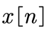通过一个一阶高通滤波器Error: Reference source not found：
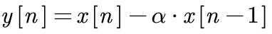
其中系数通常取0.97，这一处理使信号的频谱在高低频段保持平坦，便于后续分析。
步骤二：分帧与加窗
声信号具有时变特性，但在一个很短的时间窗口内，通常认为在20-40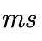之间可以被近似视为平稳信号。因此，需要将连续的声信号切分为若干短时帧，每帧时长取20-40，相邻帧之间设置50%的重叠以平滑帧间过渡。然而，直接对信号进行分帧相当于在帧边界处施加了一个矩形窗，这种突变会在频谱中引入虚假的高频成分——即频谱泄漏。为了解决这一问题，需要在每帧信号上乘以一个两端平滑过渡到零的窗函数。汉明窗因其较好的旁瓣抑制特性而被广泛采用，其窗函数表示如下：
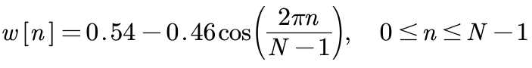
其中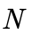为帧长，加窗后的信号为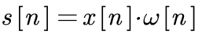。
步骤三：快速傅里叶变换
对每一帧加窗后的信号s[n]进行FFT，将其从时域变换到频域，获得该帧的频谱分布：
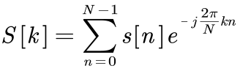
进而计算功率谱
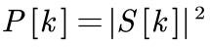
步骤四：Mel滤波器组滤波
将功率谱通过一组Mel尺度的三角滤波器，每个滤波器的中心频率在Mel尺度上等间距分布，在Hz尺度上呈现低频密集、高频稀疏的分布特性。
第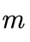个三角滤波器的频率响应定义为:
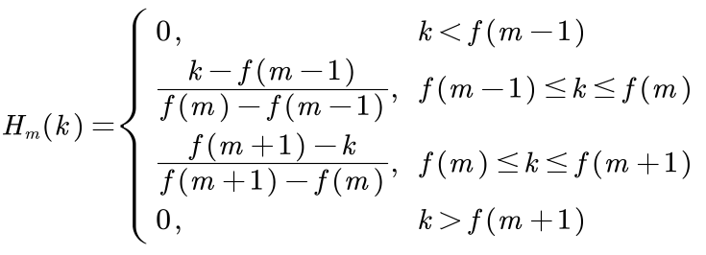
其中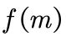为第个滤波器的中心频率，为频率索引。
步骤五：对数运算
人耳对声压的感知同样是非线性的——其对数响应关系意味着，当声压较大时，人耳对声压变化的敏感度会降低。为了模拟这一特性，对第四步获得的每个Mel滤波器输出能量取自然对数：
步骤六：离散余弦变换
第五步输出的对数能量序列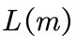中各维之间仍然存在较高的相关性，这会导致后续分类模型训练效率降低。为此，需要对该序列进行离散余弦变换（Discrete Cosine Transform，DCT），利用DCT的能量集中特性，将滤波器组输出的信息压缩到低维系数中，同时去除各维特征之间的线性相关性，最终得到MFCC系数。
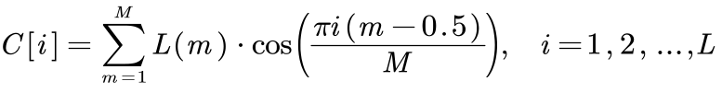
4、根据权利要求1所述的一种基于YOLOv8n轻量化网络的无人机噪声识别方法，其特征在于，所述步骤三，建立YOLOv8n-cls轻量化网络实现无人机噪声特征提取与分类，通过骨干网络进行多尺度特征学习，结合全局平均池化与全连接层输出无人机噪声识别结果。
所述主干网络由第一卷积模块、第二卷积模块、四个C2f模块及一个SPPF模块依次级联构成；所述第一卷积模块包括卷积核尺寸3×3、步长2、填充1、卷积核个数64的卷积层、批归一化层和SiLU激活层；所述第二卷积模块包括卷积核尺寸3×3、步长2、填充1、卷积核个数128的卷积层、批归一化层和SiLU激活层；所述四个C2f模块分别设置于第2、4、6、8层，各C2f模块由Bottleneck模块按0.33的深度系数堆叠而成，输出通道数分别为128、256、512、1024；所述SPPF模块包括三个池化核尺寸分别为5×5、9×9、13×13的并行最大池化层，输出通道数为1024。
所述分类颈部网络为一个自适应平均池化层，该层将主干网络输出的特征图空间尺寸降维至1×1；所述分类头部网络依次包括展平层、丢弃概率为0.2的Dropout层、第一全连接层、丢弃概率为0.2的第二Dropout层、第二全连接层，其中第一全连接层的输入维度为1024、输出维度为1280，第二全连接层的输入维度为1280、输出维度为类别数，所述类别数默认为1000；所有卷积层步长按层设置，填充模式为same，激活函数除头部全连接层外均采用SiLU函数。
该网络结构的具体参数如表1所示。
表1 YOLOv8n-cls的网络结构
网络模块 | 网络层 | 参数
输入层 | 图像输入 | 尺寸=3×224×224
主干网络 | 卷积层 | Filter=64, kernel_size=3×3, stride=2, padding=same, BN+SiLU
主干网络 | 卷积层 | Filter=128, kernel_size=3×3, stride=2, padding=same, BN+SiLU
主干网络 | C2f模块 | 输出通道=128, Bottleneck×3, 深度系数=0.33
主干网络 | 卷积层 | Filter=256, kernel_size=3×3, stride=2, padding=same, BN+SiLU
主干网络 | C2f模块 | 输出通道=256, Bottleneck×6, 深度系数=0.33
主干网络 | 卷积层 | Filter=512, kernel_size=3×3, stride=2, padding=same, BN+SiLU
主干网络 | C2f模块 | 输出通道=512, Bottleneck×6, 深度系数=0.33
主干网络 | 卷积层 | Filter=1024, kernel_size=3×3, stride=2, padding=same, BN+SiLU
主干网络 | C2f模块 | 输出通道=1024, Bottleneck×3, 深度系数=0.33
主干网络 | SPPF模块 | 池化核=5,9,13, 并行池化+Concat+Conv, 输出通道=1024
分类颈部 | 自适应平均池化层 | 输出尺寸=1×1
分类头部 | 展平层 | —
分类头部 | Dropout层 | keep_prob=0.8
分类头部 | 全连接层 | in_features=1024, out_features=1280
分类头部 | Dropout层 | keep_prob=0.8
分类头部 | 全连接层 | in_features=1280, out_features=nc, nc=1000
5、根据权利要求1所述的一种基于YOLOv8n轻量化网络的无人机噪声识别方法，其特征在于，所述步骤四，包括将YOLOv8n-cls与SqueezeNet、MobileNetV2及ResNet50模型进行对比实验，以精确率、召回率、特异度及混淆矩阵作为评价指标，对不同模型的识别效果和抗干扰能力进行评估，并确定YOLOv8n-cls为无人机噪声识别的优选模型。
在识别任务中，仅使用准确率（Accuracy）往往无法全面反映模型的性能，尤其是在正负样本分布不均衡或关注某一特定类别的情况下。本文所关注的无人机识别是多分类任务中的一个特定类别。为了评估模型对该类别的识别性能，采用“一类对剩余类”（one-vs-rest）的评估策略，将目标类别（无人机）定义为正类（Positive），将其余所有类别统一定义为负类（Negative）。在此设定下，选取三个在分类评估中广泛使用的评价指标，分别为：精确率（Precision）、召回率（Recall）、以及特异度（Specificity）。
在介绍具体指标之前，首先对二分类结果中的四种基本情况予以说明。根据模型预测结果与真实类别之间的对应关系，可将样本统计分为以下四类：
1）真正例（True Positive，TP）：实际为正类，且模型预测为正类的样本数量；
2）假正例（False Positive，FP）：实际为负类，但模型预测为正类的样本数量；
3）真负例（True Negative，TN）：实际为负类，且模型预测为负类的样本数量；
4）假负例（False Negative，FN）：实际为正类，但模型预测为负类的样本数量。
上述四类统计量是下文各评价指标计算的基础。需要说明的是，此次的实验是验证在复杂环境下对无人机噪声识别的精准度，因此是个多分类任务。在多分类“一类对剩余类”的设定下，此次“正类”特指所关注的无人机类别，“负类”则是除无人机之外的其他所有环境噪声的并集。基于上述统计量，即可计算精确率、召回率、及特异度三个指标，从而评估模型对无人机类别的识别性能。下面对所选三个指标进行逐一阐述。
1）精确率（Precision）
精确率，又称查准率，用于衡量模型预测为正类的样本中实际为正类的比例。其计算公式如下：
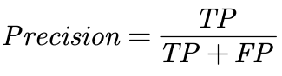
代表的是当模型给出“是无人机”的判断是，正确的概率有多少，取值范围为[0,1]。该指标越高，说明模型预测出的正类结果越可信，对无人机的识别产生的误报越少。
2）召回率（Recall）
召回率，又称查全率，用于衡量所有真实正类样本中被模型正确检测出的比例，也就是代表了无人机噪声被模型判断成“是无人机”的概率。其计算公式如下：
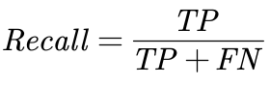
召回率的取值范围为[0,1]。该指标越高，说明模型对正类样本的捕获能力越强，漏报越少。对于无人机识别而言，高召回率意味着极少有真实无人机被遗漏检测，在本文中我们可以将该指标当成无人机噪声的命中率（HitRate），这对保障安全具有关键意义。
3）特异度（Specificity）
特异度用于衡量所有真实负类样本中被模型正确判断为负类的比例。其计算公式如下：
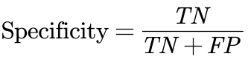
代表的是当输入不是无人机噪声时，模型判断成“不是无人机”的概率，特异度的取值范围为[0,1]。该指标越高，说明模型对负类样本的识别能力越强，在真实不存在无人机的情况下产生虚警的可能性越低。
在多分类设定下，高特异度意味着当输入样本实际为其他类别时，模型能够正确不将其判为无人机，用1减去特异度这个概率，就是模型判成“无人机”的情形，代表模型误报警。
于是，需要对召回率和特异度两个指标进行了进一步定义，让指标能更好的展示无人机识别的性能。两个指标分别为无人机噪声的命中率（Hit Rate）和虚警率（False Alarm Rate），具体表达式如下：
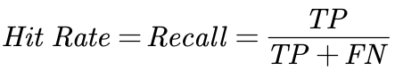

说 明 书
一种基于深度学习的无人机噪声识别设计方法

技术领域
本发明属于无人机声学信号处理与目标识别技术领域，具体涉及一种基于YOLOv8n轻量化网络的无人机噪声识别方法，尤其涉及一种将音频信号转换为二维声学特征图谱并结合轻量化深度学习网络进行分类识别的无人机声学检测方法。

背景技术
随着无人机技术的快速发展，无人机已广泛应用于物流配送、电力巡检、农业植保、航拍测绘和应急救援等领域。然而，无人机的大量普及也引发了低空空域安全问题，例如违规飞行、扰航入侵、重要区域非法侦察等，严重威胁公共安全和重点目标防护。因此，开展无人机目标检测与识别研究具有重要的现实意义。
现有无人机检测技术主要包括雷达检测、无线电检测、光电检测和声学检测等方式。其中，声学检测由于成本较低、易于布设、适应弱光或遮挡环境、对电磁环境依赖较小等优势，在近距离低空监测场景中具有较好的应用潜力。无人机在飞行过程中会产生具有一定规律性的旋翼噪声和电机噪声，这些声学特征可作为无人机目标识别的重要依据。
传统无人机噪声识别方法通常采用人工特征提取与浅层分类器结合的方式，例如提取梅尔频率倒谱系数MFCC、短时傅里叶变换STFT谱图等声学特征，再输入支持向量机、K近邻、多层感知机或隐马尔可夫模型进行分类。这类方法结构简单、训练速度快，在实验室环境中具有一定识别效果，但在复杂噪声环境下存在较大局限。一方面，该类方法依赖于人工设计特征，特征表达能力有限，难以适应无人机飞行状态、距离、姿态以及背景环境变化带来的复杂声学差异；另一方面，浅层分类器难以从复杂噪声中学习深层判别信息，导致在低信噪比环境下识别性能下降明显。
深度学习技术的发展为无人机噪声识别提供了新的技术路径。卷积神经网络能够直接以声学频谱图或声学特征图为输入，自动学习多层次时频特征，从而有效提升复杂环境下的识别性能。然而，许多经典深度学习模型结构复杂、参数规模较大、推理速度较慢，不利于边缘端实时部署。
YOLO系列网络因其轻量化设计、特征提取能力强和推理效率高，在目标检测和图像分类任务中表现出良好的综合性能。将YOLOv8n轻量化分类网络引入无人机噪声识别任务，有望兼顾识别精度与实时部署能力。因此，提出一种基于YOLOv8n轻量化网络的无人机噪声识别方法，具有重要的技术价值和应用前景。

发明内容
为解决现有技术中无人机噪声识别在复杂噪声背景下识别精度不足、抗干扰能力较弱以及模型部署成本较高的问题，本发明提出了一种基于YOLOv8n轻量化网络的无人机噪声识别方法。
本发明采用的技术方案如下：
一种基于YOLOv8n轻量化网络的无人机噪声识别方法，包括如下步骤：
步骤一，构建无人机噪声识别数据集。将无人机噪声样本与环境背景噪声样本进行融合，并通过分层抽样和均衡处理构建适用于训练的分类数据集，再划分训练集、验证集和测试集，具体过程如下；
（1）选取来自新加坡国立大学2025年发布的Drone Audioset Detest数据集的无人机噪声样本作为目标类别数据即“正样本”。该数据集包含大（DJIF450，轴距45 cm）、小（DJIF330，轴距33 cm）两种四旋翼机型，以及低、高两种推力状态、上下方多个麦克风位置（距离25 cm和50 cm）和−57.2 dB至−2.5 dB的宽信噪比范围。所述无人机噪声样本包括不同机型、不同推力状态、不同采集位置和不同信噪比条件下的音频数据。
（2）在非目标类别数据的选取上，本发明引入城市环境声音样本作为“非无人机”负样本，具体来源于公开的UrbanSound8k数据集。该数据集由纽约大学音乐与音频研究实验室发布，是城市声音识别领域广泛使用的基准数据集之一，共包含8732条真实现场录音的标注音频片段，每条时长不超过4秒，全面覆盖了10个类别的城市常见噪声，具体包括：空调外机、发动机空转、手提钻、钻孔等机械设备类噪声，汽车喇叭、警报声等交通警示类噪声，儿童玩耍、街头音乐等人类活动类噪声，以及狗吠等生物声类和枪声等突发瞬态类噪声。UrbanSound8k数据集之所以能够充分满足本发明对复杂环境噪声覆盖的要求，主要在于三个方面：其一，所有样本均来自实地录音而非实验室合成，保留了真实城市环境中的多源混叠、混响和突发干扰等复杂声学特性；其二，10个类别从频域分布、时域包络到能量特性均具有显著差异，在声源性质上形成了对城市声场多样性的完整刻画；其三，8732条标注样本的规模确保了每个类别内部具备足够的声学变化，使模型在训练阶段能够接触到同一类干扰在不同环境条件、不同录制设备下的多种表现形式。通过引入该数据集作为负样本来源，本发明保障了训练数据在干扰空间上的充分覆盖率，使模型在训练阶段即能够广泛接触各类潜在干扰声源，从而在实际部署中对复杂多变的城市声学环境具备良好的适应能力和抗干扰性能。
UrbanSound8k数据集在官方发布时，所有音频文件按照预设的折数（fold）被分散存储于10个不同的子目录中，同一类别的样本被随机打散并分配至不同fold内，并未按类别进行归置，因此原始下载数据在文件组织结构上呈现类别混杂的状态。为构建结构清晰、类别分明的训练数据，本发明对下载后的原始数据进行了系统的预处理：解析随数据集发布的元数据文件，获取每个音频文件对应的类别标签；依据标签信息，将各音频文件从其原始fold目录中提取出来，按照类别名称重新建立分类子目录进行归档。
（3）对无人机噪声样本与环境声音样本进行分层抽样和类别均衡处理，构建均衡分类数据集。在Drone Audioset Detest数据集、中通过分层随机抽样方法，等量选取了1000条无人机噪声作为正样本，实现和UrbanSound8k数据各类别数据条数的均衡。
（4）将经过分类归档处理的UrbanSound8k数据集和随机从Drone Audioset Detest数据集中抽取的1000条数据进行融合，构成了此发明复杂噪声环境下的无人机噪声数据，将此数据集按照98:1:1的比例划分训练集、验证集和测试集。
步骤二，对原始音频信号进行声音可视化处理。原始音频信号为一维时域波形，无法直接输入卷积神经网络进行处理。为此，本发明采用梅尔频率倒谱系数（MFCC）特征提取方法，将一维时域音频信号转换为二维特征图谱，使其适配深度学习网络的输入格式。该特征提取过程实现如下：
本发明采用Python语言实现，基于librosa音频处理库对数据集中所有原始音频样本进行MFCC特征提取与可视化转换。加载音频时设置采样率参数sr=None，保留各音频文件的原始采样率，以维持原始信号的频带完整性。提取过程中，MFCC系数个数设置为13，帧移长度设为512个采样点，FFT窗口大小采用默认值2048，Mel滤波器组数量为128个。完成上述参数配置后，调用librosa.feature.mfcc函数提取各帧的MFCC系数，再将系数经幅值转dB刻度处理，通过librosa.display.specshow函数生成对应的二维频谱图，并以224×224像素的PNG图像格式保存，输出分辨率设为100 dpi，生成MFCC图的主要参数如表2所示。经上述处理，数据集中每条音频样本均被转换为对应的MFCC特征图像，并按与原始音频相同的目录结构归档，最终生成供步骤三模型训练、验证和测试使用的完整特征图数据集。
步骤三，设计基于YOLOv8n的无人机噪声识别技术。建立YOLOv8n-cls轻量化网络实现无人机噪声特征提取与分类，通过骨干网络进行多尺度特征学习，结合全局平均池化与全连接层输出无人机噪声识别结果。将MFCC特征图输入识别网络，通过深层卷积特征提取和分类输出模块，实现无人机噪声与环境噪声的自动分类。
YOLOv8n的骨干网络通过逐级下采样对输入图像进行特征提取：输入为3×224×224的MFCC特征图，首先经步长为2的卷积层将空间尺寸减半至112×112，同时将通道数扩展至64，再经第二个步长为2的卷积层将尺寸缩减至56×56、通道数扩展至128，随后交替堆叠C2f模块与步长为2的卷积层，依次在28×28、14×14、7×7三个尺度上完成多阶段特征学习，每个C2f模块内部通过多分支的Bottleneck残差堆叠提取丰富的局部频域特征，最后经SPPF模块通过串行最大池化操作聚合多尺度感受野信息并输出通道数为1024的7×7深层特征图。
颈部与头部网络进一步将深层特征映射至识别结果：颈部采用自适应平均池化层将7×7特征图直接压缩为1×1×1024的全局特征向量，以保留通道维度的全局响应并大幅缩减参数量，该向量随后输入分类头部，先经展平层转换为1024维向量，再依次通过第一个Dropout层（丢弃概率0.2）、全连接层（1024→1280）、第二个Dropout层（丢弃概率0.2）和第二全连接层（1280→类别数），最终输出无人机与各类环境噪声的概率分布。全连接层将全局特征向量通过线性变换映射到高维空间以增强类别可分性，Dropout层在训练过程中随机丢弃部分神经元以防止过拟合，最终输出的多维概率向量经Softmax函数归一化后取最大值对应的类别作为无人机噪声识别结果。
步骤四，设计对比实验分析，以精确率、召回率、特异度及混淆矩阵作为评价指标，对不同模型的识别效果和抗干扰能力进行评估，以验证YOLOv8n方法在无人机噪声识别上的的性能优势，并确定YOLOv8n-cls为无人机噪声识别的优选模型。
SqueezeNet是Forrest Iandola等人于2016年提出的轻量级卷积神经网络，其核心创新在于Fire模块——该模块首先通过1×1卷积层压缩输入通道数以减少计算量，再混合使用1×1和3×3卷积核进行特征扩展与提取。通过这一“先压缩、后扩展”的设计，SqueezeNet在保持与AlexNet相近分类精度的同时，将参数量压缩至后者的五十分之一。MobileNetV2是Google团队于2018年提出的轻量级网络架构，其核心创新在于倒残差结构（Inverted Residual Block）和线性瓶颈层（Linear Bottleneck）。与传统的残差结构不同，MobileNetV2的倒残差结构首先通过1×1卷积将低维输入扩展至高维空间，再利用深度可分离卷积进行轻量级特征滤波，最后通过1×1卷积将特征压缩回低维瓶颈层。这种“先扩张、后压缩”的设计在显著降低计算量的同时有效保留了特征表达能力。ResNet50是由He Kaiming等人于2015年提出的深度残差网络，包含49个卷积层和1个全连接层，总参数量约2550万。其核心创新在于引入残差连接（Residual Connection）机制，通过将输入特征直接与输出特征相加（恒等映射），有效解决了深层网络训练中的梯度消失问题。ResNet50采用瓶颈结构（Bottleneck Block）设计每个残差块——先以1×1卷积降维以减少计算量，再以3×3卷积提取特征，最后以1×1卷积恢复维度。
上述三个对比模型中，SqueezeNet与MobileNetV2均为轻量级网络的代表，与YOLOv8n-cls同属面向资源受限场景的高效架构；ResNet50则作为经典深度网络的代表，用以衡量更深网络结构在无人机噪声识别任务中的表现。通过在上述三个模型上采用与YOLOv8n-cls完全相同的训练集、验证集和测试集进行训练与评估，以精确率、召回率、特异度及混淆矩阵作为评价指标，全面对比各模型的识别效果与抗干扰能力，从而验证YOLOv8n-cls在识别精度、鲁棒性和轻量化部署方面的综合性能优势。
与现有技术相比，本发明具有以下有益效果：
采用YOLOv8n-cls轻量化网络作为分类模型，能够在保证较高识别精度的同时降低模型复杂度，提高推理效率。
通过深度特征提取，可有效提升模型对复杂背景噪声的鲁棒性，降低虚警率与漏警率。
适用于边缘设备部署和实时低空安防场景，具有较高工程实用价值。

附图说明
图1为本发明基于深度学习的无人机噪声识别方案流程图；
图2为除无人机和钻空声之外的9类声音的MFCC特征提取图
图3为无人机和钻空声和MFCC特征提取图
图4为YOLOv8n-cls网络的结构图
图5为SqueezeNet网络的结构图
图6为MobileNetV2网络的结构图
图7为ResNet50网络的结构图
图8为YOLOv8n-cls网络在测试集上的混淆矩阵
图9为SqueezeNet网络在测试集上的混淆矩阵
图10为MobileNetV2网络在测试集上的混淆矩阵
图11为ResNet50网络在测试集上的混淆矩阵

具体实施方式
以下结合附图和具体实施方式对本发明作进一步详细说明，但本发明的保护范围并不局限于以下实施例。
为使本发明的目的、方案和优点更加清楚明白，以下结合具体实施，并参照附图，对本发明做进一步说明。
通过对不同的预训练模型的对比实验分析以验证YOLOv8n方法在无人机噪声识别上的的性能优势。本次设计的方案具体流程如图1所示。
实施例一：无人机噪声识别总体流程
首先对一维时域音频信号通过（MFCC）变换，转换为二维时频图谱，提取并量化信号的关键声学特征，生成标准化的特征图作为模型输入，完成从一维音频到二维结构化特征的适配。转换后的MFCC特征图输入至卷积神经网络等预训练模型，通过多尺度卷积、池化操作，自动挖掘等预处理方式提取信号中具有强区分性的深度特征向量，构建高维特征空间。
最后提取的深度特征输入至由全连接层构成的分类模块，通过面向目标数据集的端到端训练优化，学习特征与目标类别之间的映射关系，模型最终输出对输入信号的分类结果，可区分 “无人机”“电钻”“汽车鸣笛” 等多类不同噪声信号，实现复杂背景下无人机声信号的精准识别。
实施例二：MFCC特征提取
采用Python语言实现，通过librosa库加载音频并提取MFCC特征，参数配置如下：采样率保持原始采样率（sr=None），MFCC系数个数n_mfcc=13，帧移hop_length=512，FFT窗口大小采用默认值2048，Mel滤波器组默认128个。提取后的MFCC系数经幅值转dB刻度处理后，使用librosa.display.specshow（）函数生成频谱图，并保存为224×224像素的PNG图像，采用表2所示参数。
表2生成MFCC图的主要参数
参数 | 取值
MFCC系数 | 13
帧移长度 | 512
FFT点数 | 2048
Mel滤波器组数量 | 128
采样率 | 原始采样率
输出图片尺寸 | 224×224
输出分辨率 | 100
通过对无人机声、空调声、汽车喇叭声、儿童玩耍声、狗叫声、钻孔声、发动机怠速声、枪声、风镐声、警笛声、街头音乐声等十种典型环境噪声及无人机声共11类声音样本分别进行MFCC特征提取，获得了如图2所示的除无人机和钻孔声之外的MFCC特征提取图，图3所示的钻孔声等机械噪声的MFCC特征提取结果图，这两种声音在声学特性上具有一定的相似性。
图3中结果显示，钻孔声与无人机噪声在MFCC图谱的时间连续性、周期性模式以及频率能量分布层次上，都存在能够被清晰识别的显著差异，这一点恰恰说明基于MFCC的可视化方式，能把两种声源的物理特性直观地转化成表谱上的模式差异，从而为后面的分类识别任务提供明确的特征依据。
实施例三：模型训练与结果分析
本实施例中，在统一数据预处理条件下对模型进行训练。训练过程中采用交叉熵损失函数度量模型预测结果与真实标签之间的差异，并利用反向传播算法更新网络参数。模型训练完成后，将测试集样本输入网络，输出其所属类别，实现无人机噪声识别。
为了验证YOLOv8n-cls发明方法的有效性，将其与SqueezeNet、MobileNetV2和ResNet50等模型进行对比。通过精确率、召回率、特异度以及混淆矩阵等指标评估不同模型的识别性能。其中，yolov8n-cls.pt作为YOLOv8系列中专用于图像分类的Nano版本模型，兼顾极高的推理速度与适中的识别精度，适合部署于边缘计算设备，该网络的设计结构如图4所示。SqueezeNet、MobileNetV2和ResNet50等三个网络的结构图分别如图5、图6、图7所示。
YOLOv8n网络的骨干部分用到了跨阶段局部网络的思想和C2f模块，和传统图像分类模型不一样的地方在于，该模型脱胎于YOLOv8目标检测框架脱胎，移除了检测头和多尺度特征融合部分，只保留骨干网络和分类头。骨干部分由多个Conv模块和C2f模块交替堆叠构成，其中Conv模块是一个标准单元，里面包含了卷积层、SiLU激活函数和批量归一化，具体结构见图4的肉粉色部分。C2f模块的核心做法是把输入特征图一分为二，一部分直接直通传递过去，另一部分则经过多个Bottleneck子层逐级处理后再拼接到一起，如图4的浅绿色模块所示，这种设计在保证梯度多样性的同时，还能有效减少计算上的冗余。网络最终通过一个Classify模块来输出分类结果，这个模块由全局平均池化和全连接层构成，结构见图4的蓝色模块部分；整个网络一共有29层，输入图像的尺寸是224×224×3。
预训练的主干网络负责提取通用的视觉特征表征，而分类头则针对11类分类任务进行定制化重构。整个模型采用端到端微调的方式，使预训练知识能够充分适配目标任务，在8650条有限的训练集数据下获得更优的泛化性能。经过不断地调整参数，最终选定了模型性能最优的超参配置，具体每个模型的主要超参数如下表3所示：
表3 模型的主要超参数
网络 | 输入尺寸 | 初始学习率 | 学习率衰减策略 | 优化器 | 最大轮次 | 权重衰减
SqueezeNet | [224 224 3] | 0.0001 | StepLR, γ=0.1@第5轮 | Adam | 20 | 0
MobileNetV2 | [224 224 3] | 0.0001 | StepLR, γ=0.1@第5轮 | Adam | 20 | 0
ResNet50 | [224 224 3] | 0.0001 | StepLR, γ=0.1@第5轮 | Adam | 20 | 0
YOLOv8n-cls | [224 224 3] | 0.001 | 默认余弦退火 | AdamW | 30 | 5e-4
三个PyTorch模型采用了完全一样的训练配置，这样可以保证模型之间的性能差异仅仅来自模型架构本身，也能为后续和YOLOv8做公平对比打下基础。在初始学习率的设置上采取了比较稳妥适中的0.0001，再配合StepLR衰减策略，也就是每经过5轮训练，学习率衰减到原来的0.1倍，就实现了前期收敛快、后期调参精细这样一种平衡效果。统一配置既把实验变量控制这件事给简化了，也让对比出来的结果更有说服力。
YOLOv8这边采用了和PyTorch模型不同的训练策略，这套配置主要是遵循了该框架对分类任务的官方推荐做法。训练轮数设成30轮，比之前的20轮要更充分一些，同时还配上了余弦退火学习率调度和3轮预热机制，这样一来学习率在训练初期会平稳上升，到了后期又平滑下降，避免了阶梯式衰减可能带来的损失值震荡问题；批大小设成16是出于显存占用和收敛稳定性两方面的平衡考虑；优化器选了AdamW，并且把权重衰减设成0.0005，相比普通Adam来说多了解耦的正则化效果，能更有效地抑制过拟合；另外，0.3的Dropout和耐心值为10轮的早停机制这两者形成了一道双重保险，前一个机制在训练过程中随机丢弃掉一部分神经元，后一个机制在验证集上的指标长期不提升时就会自动终止训练，两者一起防止模型在有限的数据上过渡学习。总体来看，表1中的配置能让模型在较少人工干预的情况下仍然达到不错的性能。python3.12这个环境下进行的，具体用到的库规范见表4所示。
表4 训练模型所用的python库规范
库名称 | 版本
PyTorch | 2.0.0
torchvision | 0.15.2
timm | 0.9.10
ultralytics | 8.0.200
Pillow | 10.0.0
numpy | 1.24.0
opencv-python | 4.8.0
根据之前定义好的评价指标体系，先对SqueezeNet、MobileNetV2、ResNet50以及YOLOv8n-cls四种网络模型在无人机识别任务中的性能进行了定量分析。在100个无人机噪声的测试集中得到的指标结果如下表5所示：
表5 不同网络的无人机噪声识别性能对比
模型 | 无人机噪声命中率 | 无人机噪声虚警率
SqueezeNet | 0.860 | 0.041
MobileNetV2 | 0.930 | 0.024
ResNet50 | 0.940 | 0.018
YOLOv8n-cls | 0.980 | 0.007
基于表5的实验数据，可以发现，在SqueezeNet、MobileNetV2与ResNet50三个经典卷积神经网络架构的横向对比中，呈现出一定的性能梯度差异。SqueezeNet虽然实现了较高程度的轻量化，但其命中率为0.860，虚警率达到0.041，表明其在深度压缩下可能在一定程度上丢失了部分有效特征，导致漏检与误报现象较为明显；相比之下，MobileNetV2通过引入倒残差结构，在保持轻量化的同时将命中率提升至0.930，虚警率降低至0.024，展现出较好的效率与性能平衡；而ResNet50凭借其50层的残差连接结构，进一步挖掘了深度网络的潜力，取得了0.940的命中率与0.018的相对较低的虚警率，在本次无人机识别任务的经典CNN模型中表现出较优的性能。然而，YOLOv8n-cls在三项核心指标上均实现了对三个CNN模型的全面超越，其命中率飙升至0.980，虚警率则骤降至0.007。具体而言，YOLOv8n-cls将漏检率从ResNet50的6%压缩至2%，同时将误报率降低了约61%，这种“高命中、低虚警”的特性正是安防监控场景所亟需的。考虑到测试集中无人机噪声样本数量的局限性，为了全面对比模型在无人机噪声识别方面性能的优劣，还需要对模型的混淆矩阵对比分析。
与图9中的SqueezeNet相比，图8中YOLOv8n-cls模型性能优势明显。在100组实测样本中，SqueezeNet正确识别86组无人机声信号，但多组被误判为发动机怠速、钻孔等相似机械噪声，且其他类别识别准确率较低，空调声识别准确率仅40%，儿童玩耍声识别准确率仅71%，儿童玩耍声与街头音乐、狗吠与其他噪声之间混淆突出；而YOLOV8n-cls模型正确识别98组，仅个别样本被误判为钻孔噪声，在所有类别上的识别准确率全面领先，非对角线误判值整体更小，尤其大幅缓解了儿童玩耍声与街头音乐的混淆问题，展现出更强的噪声鲁棒性和无人机目标识别稳定性。
与图10中MobileNetV2相比，图8中YOLOv8n-cls模型性能优势明显。MobileNetV2的无人机识别准确率为93%，虽优于SqueezeNet，但仍存在1次误判为街头音乐和5次误判为钻孔声的情况，对工业噪声区分能力不足；而YOLOv8n-cls仅有一次与钻孔声的微弱误判，无其他跨类别混淆。从整体分类看，MobileNetV2在儿童玩耍声与街头音乐等复杂背景噪声上误判较多，YOLOv8n-cls则在这些类别上准确率更高。综上，低信噪比场景下YOLOv8n-cls对无人机噪声识别的性能远优于MobileNetV2，更能适配实际复杂环境。
如图11所示，ResNet50虽优于前两个模型，但仍不如图8的YOLOv8n-cls，其正确识别无人机样本数为94，而YOLOv8n-cls为98。在抗干扰能力上，以易混淆类别汽车喇叭为例，ResNet50将其误判为无人机或警笛声的样本总计13个，YOLOv8n-cls仅出现3例轻微跨类别误判且未误判为无人机类别。从整体鲁棒性看，ResNet50的混淆矩阵非对角线区域存在多处浅色分布，表明不同类别间仍有误判扩散；YOLOv8n-cls的对角线分布更集中、更深，非对角线数值普遍极低，与其0.007的极低虚警率相互印证，说明YOLOv8n-cls不仅在正样本识别上更准确，在负样本排除上也更加坚决。
由上述实验结果可知，实验证明YOLOV8n-cls通过其更先进的网络结构，能够从背景噪声中更有效地剥离出无人机特有的旋翼声学特征，大幅降低了由环境声干扰导致的虚警。是更适配实际无人机声信号识别场景的模型选择。综上，本发明提供了一种基于YOLOv8n轻量化网络的无人机噪声识别方法，属于无人机噪声识别领域，可以实现了复杂噪声环境下对无人机噪声的有效识别。该方法兼具较高识别精度、较低虚警率和良好轻量化部署能力，能够为低空安全防控提供有效的技术支撑。

说 明 书 附 图

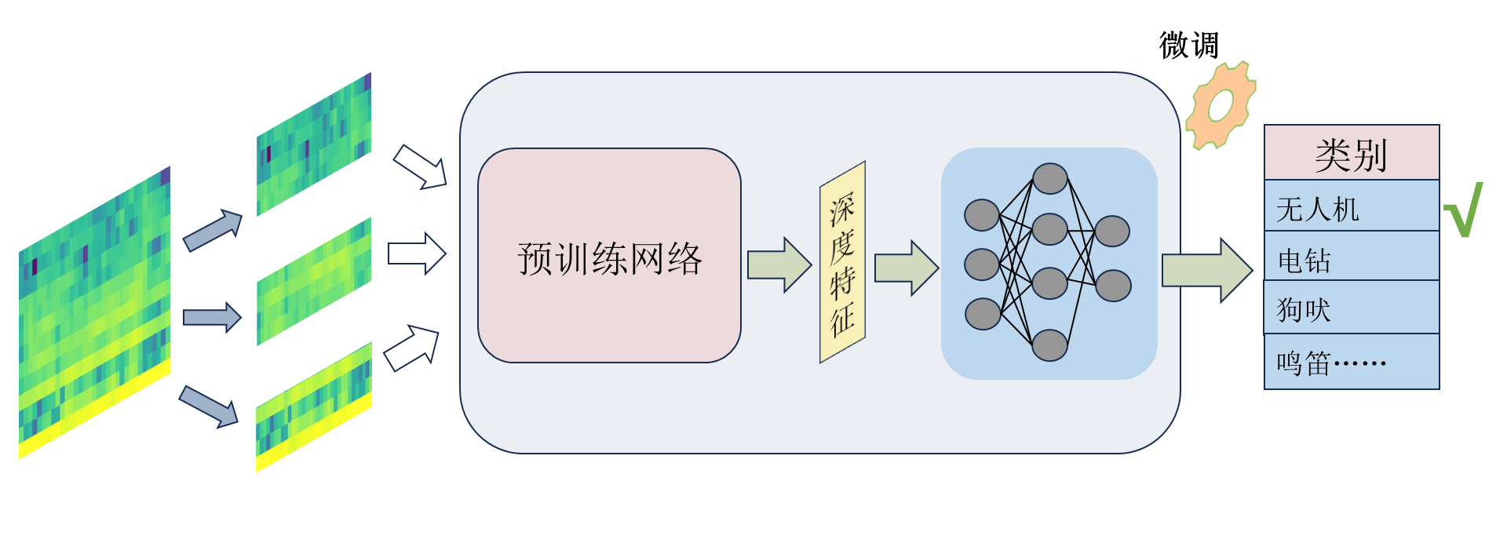
图1 混合神经网络估计结构
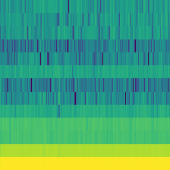  （a）空调声 | 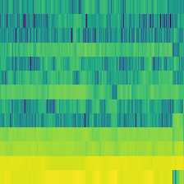  （b）汽车喇叭声 | 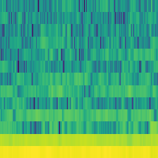  （c）儿童玩耍声
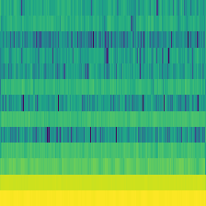  （d）狗叫声 | 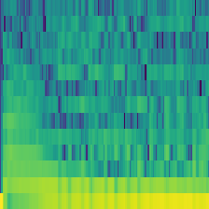  （e）发动机怠速声 | （f）枪声
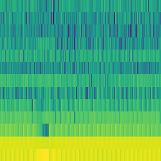  （g）风镐声 | 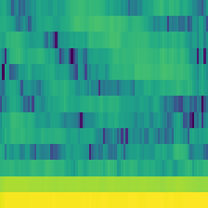  （h）警笛声 | 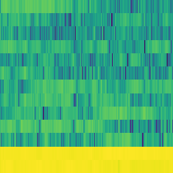  （i）街头音乐声
图2 9类环境噪声的MFCC特征提取图
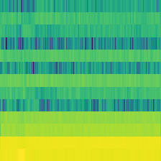  （a）钻孔声 | 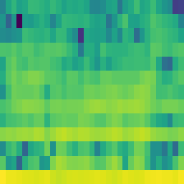  （b）无人机噪声
图3 无人机和钻空声和MFCC特征提取图
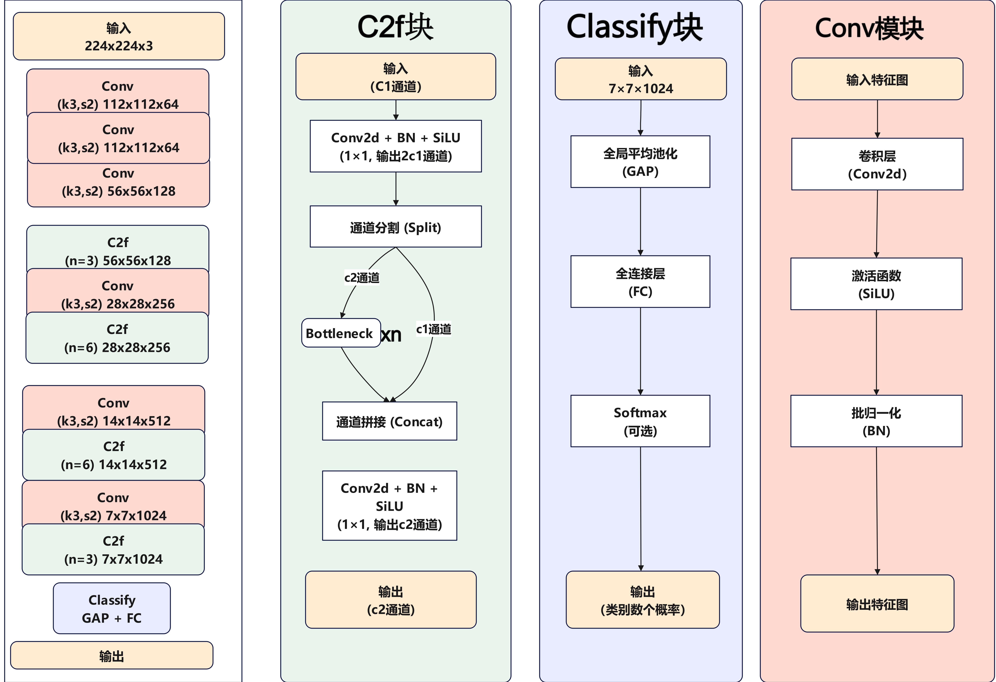
图4 YOLOv8n-cls网络的结构图
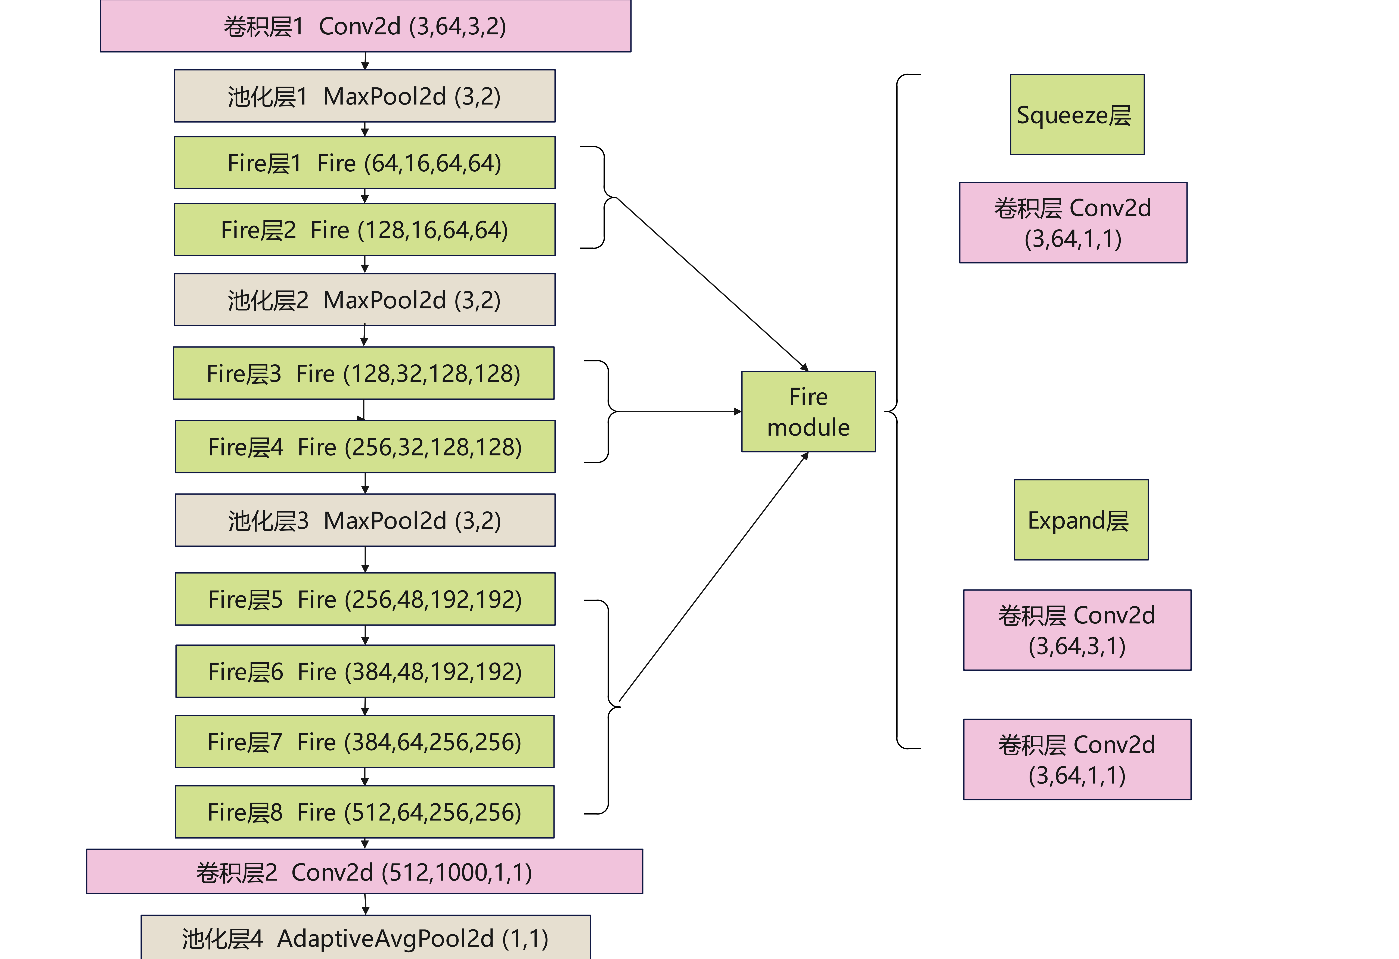
图5 SqueezeNet网络的结构图
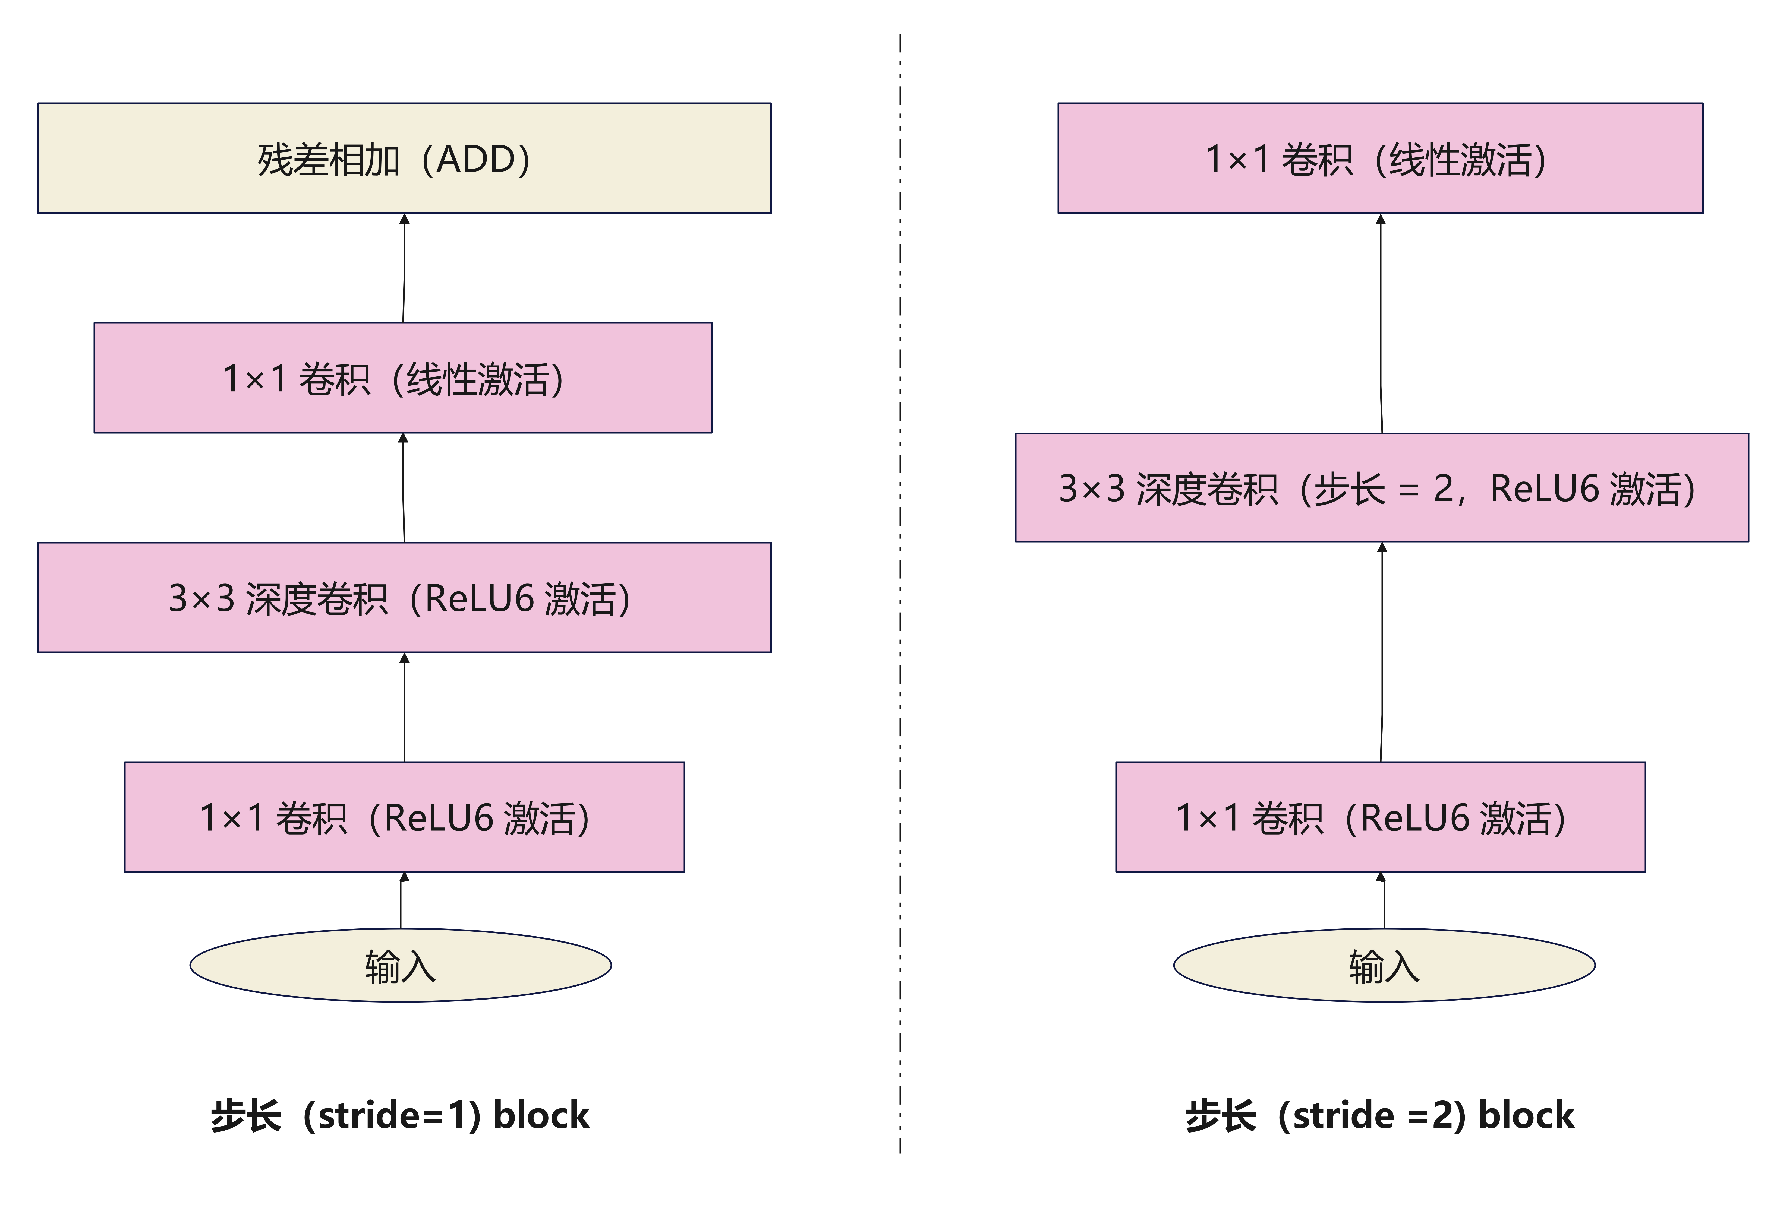
图6 MobileNetV2的网络的倒残差结构图
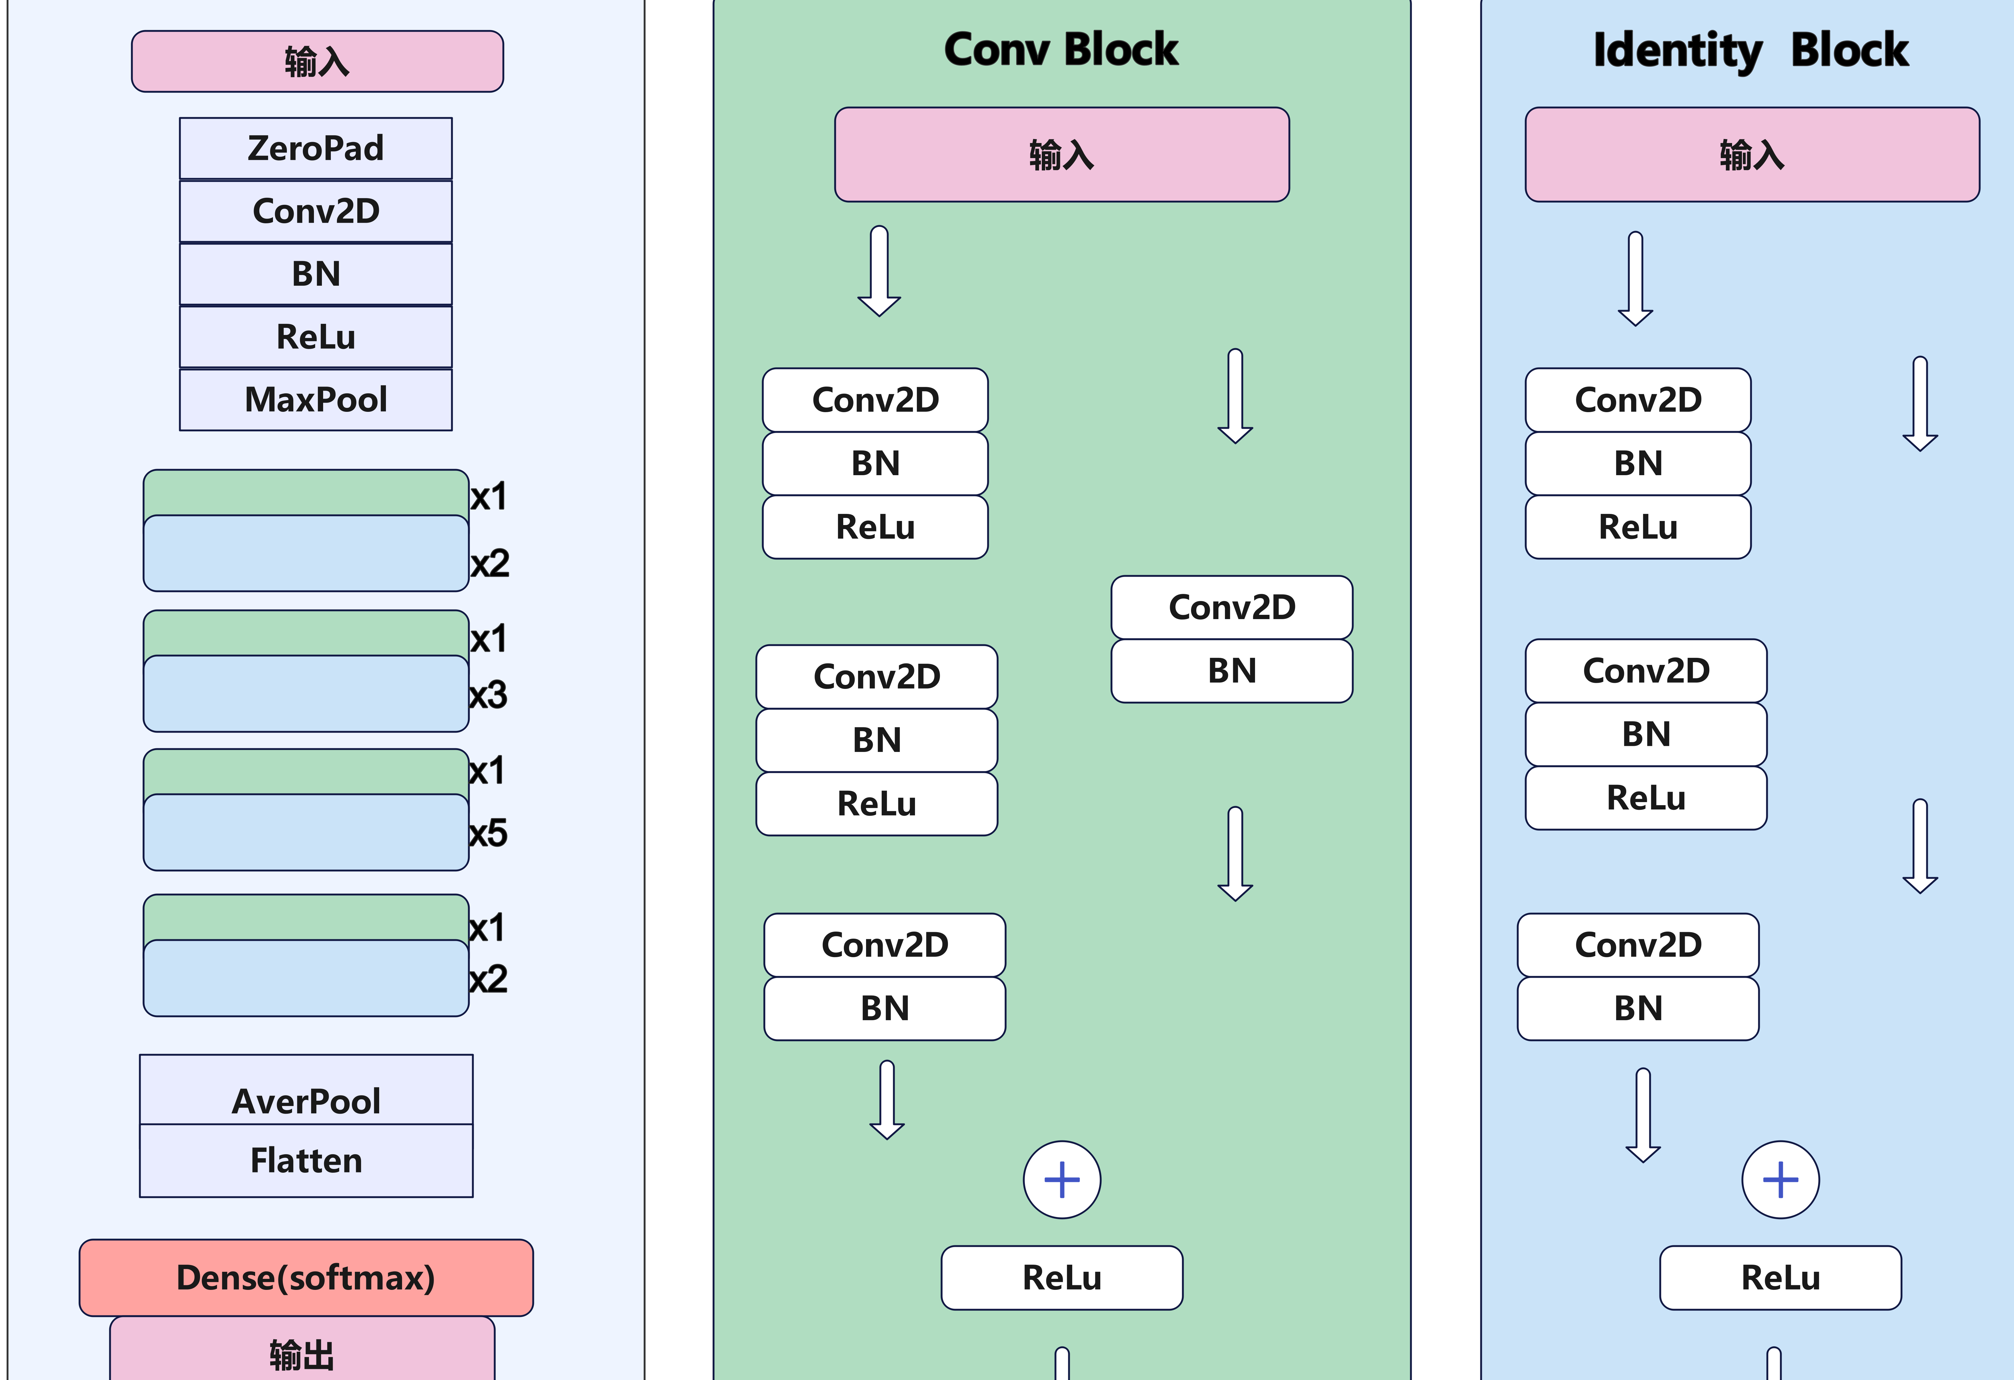
图7 ResNet50网络的结构图
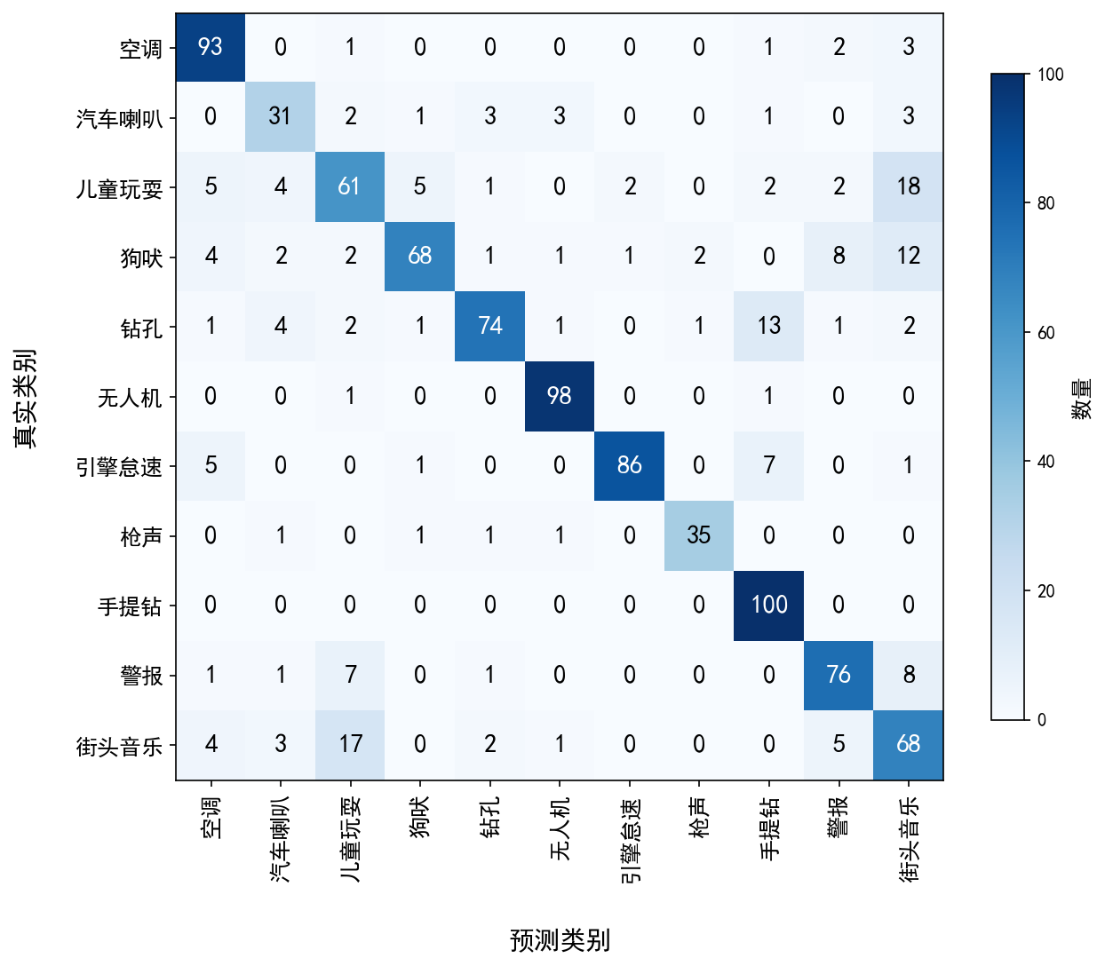
图8 YOLOv8n-cls网络在测试集上的混淆矩阵
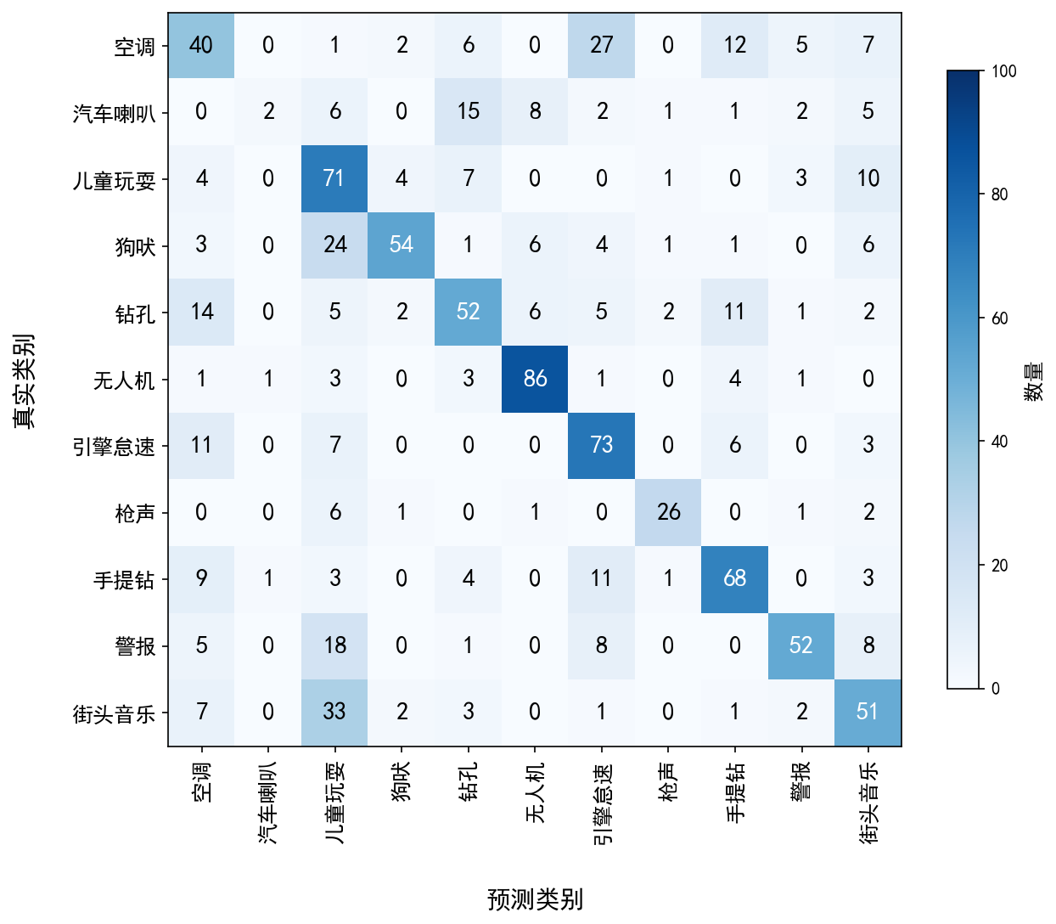
图9 SqueezeNet网络在测试集上的混淆矩阵
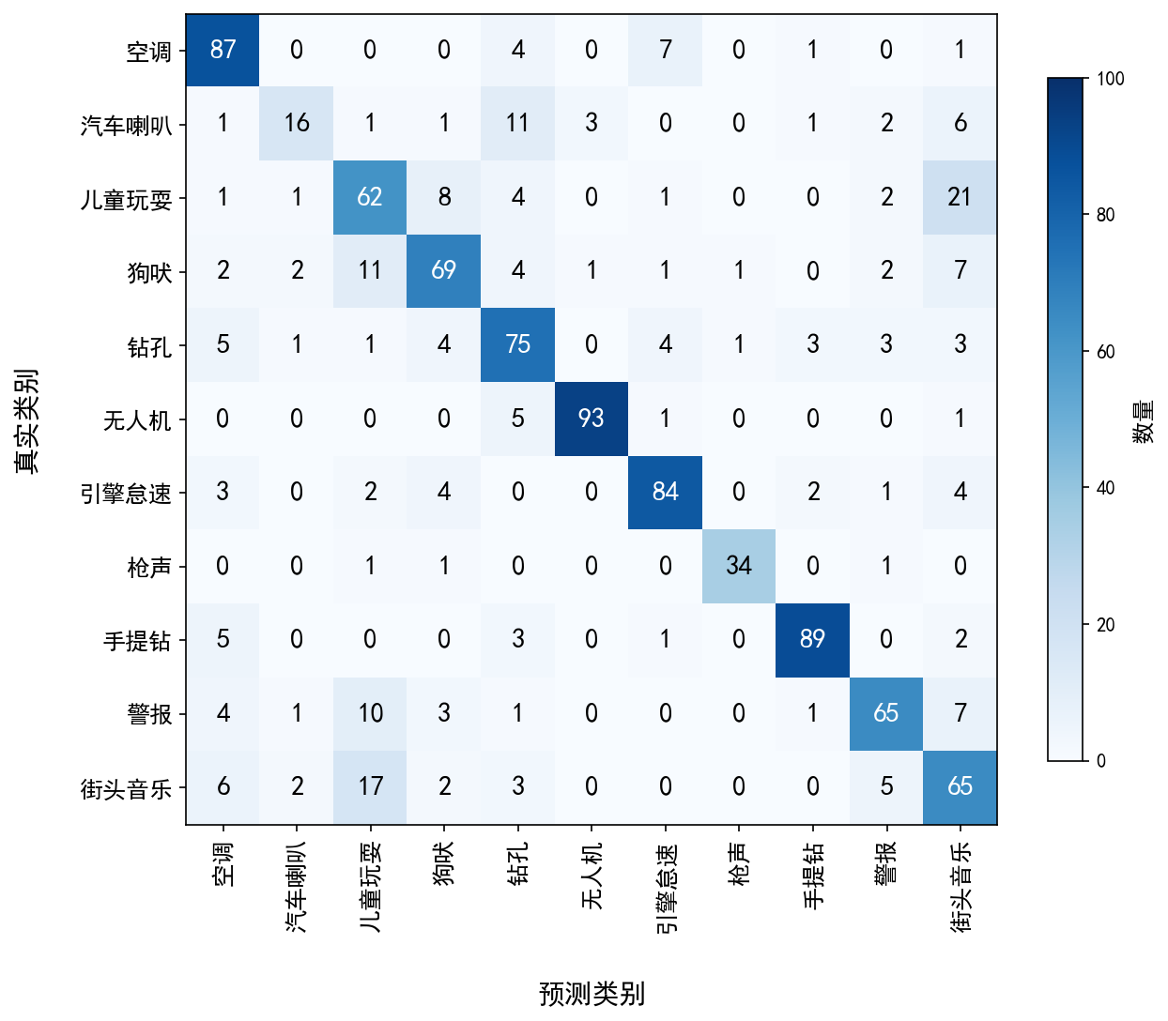
图10 MobileNetV2网络在测试集上的混淆矩阵
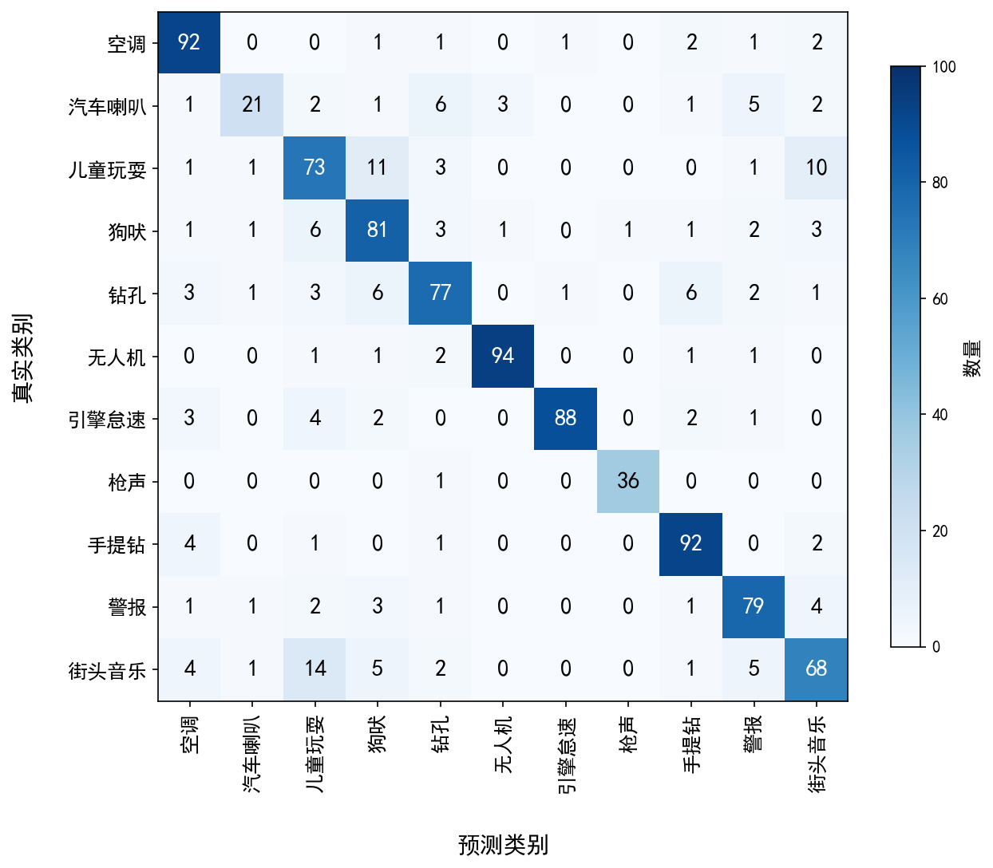
图11 ResNet50网络在测试集上的混淆矩阵
声明：本研究内容受到以下基金项目的资助：江苏省基础研究专项资金（软科学研究）专项资助：BK20240622。

